die LEBENSLINIEN Demenzberatung
informieren und bewegen
Ideen für Samstag, den 15.08.2020

Unsere Vorschläge beinhalten immer eine Bewegungseinheit, verschiedene Gedächtnistrainingseinheiten z.B. Lückentexte, Reimwörter, Witze und eine Vorlesegeschichte! Wir planen auch eine tägliche gemeinsame Idee ein, z.B. ein sehr einfaches Rezept oder eine einfache Bastelidee. Nehmen Sie sich Zeit!
Dies sind Möglichkeiten, die wir Ihnen aufzeigen möchten. Setzen Sie sich oder Ihren Angehörigen nicht unter Druck, wenn mal etwas schief geht oder auch mal ein Tag dabei ist, an dem man keine Lust hat!
Sie finden die genauen Hinweise, wo wir die Tipps gefunden haben, am Ende jedes Vorschlages. So können Sie sich auch jederzeit das komplette Buch dazu besorgen.

Heute am 15. August gratulieren wir zum Namenstag:
Altfried, Arnulf, Mechthild, Hyazinth, Napoleon, Stanislaus
Aufnahme Mariens in den Himmel

Bewegungseinheit

Sitzgymnastik

Heute liegt das Augenmerk auf den unteren Extremitäten. Alle angeführten Übungen können im Sitzen durchgeführt werden. Dafür setzen Sie sich bequem auf einen Sessel und der Rücken ist dabei so gerade wie möglich. Auch hier gilt: Sie können alle Übungen nach Lust und Laune wiederholen. Wichtig ist dabei, dass sie KEINE Schmerzen verspüren.
- Beide Füße sind am Boden und jetzt werden beide Beine so locker wie angenehm durchgeschüttelt.
- Einen Oberschenkel heben und senken, einige Male wiederholen und dann das Bein wechseln.
- Einen Unterschenkel heben und senken, einige Male wiederholen und dann Bein wechseln.
- Einen Oberschenkel anheben, mit beiden Händen festhalten, den Unterschenkel heben und senken. Bein wechseln.
- Einen Oberschenkel heben und mit den Händen festhalten. Mit dem Unterschenkel in der Luft kreisen.
- Mit der Fußsohle die Innenseite des jeweils anderen Knies berühren. Bein wechseln.
- Zwischendurch wieder beide Beine lockern.
- Einen Oberschenkel anheben, das Knie mit den Händen umfassen und so weit wie möglich an den Oberkörper ziehen. Bein wechseln.
- Beide Beine heben und in der Luft Radfahren.
- Abwechselnd die Beine heben und unter dem angehobenen Bein klatschen.
- Die Beine ausstrecken und mit den Füßen klatschen.
- Die Beine ausstrecken und mit beiden Füßen einen Kreis in die Luft malen.
- Zum Schluss werden beide Beine nochmal kräftig ausgeschüttelt, um die Muskeln wieder zu lockern.
angelehnt an: http://mal-alt-werden.de/sitzgymnastik -uebungen-fuer-biene-und-fuesse/
Gedächtnistraining

Logisches Denken

(leicht)

Finden Sie gemeinsam heraus, welche Abbildungen zusammengehören. Welche Tiere sind denn die gleichen? Eine lustige Variante dabei ist, sich gemeinsam Namen für die Tiere zu überlegen. Viel Spaß dabei!

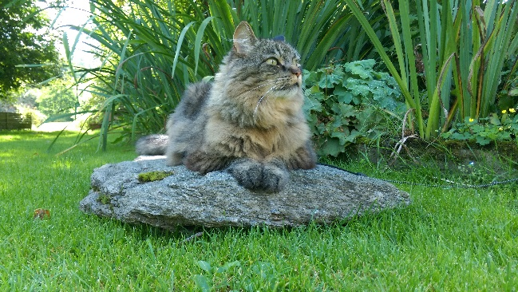

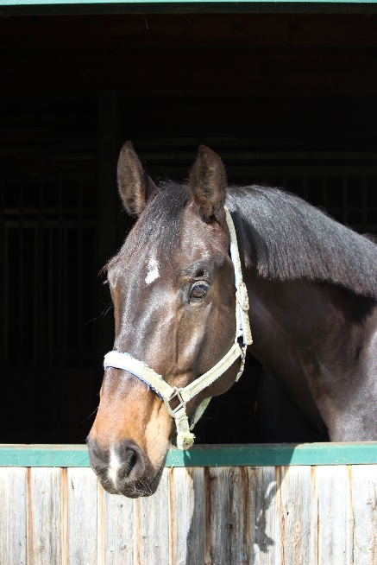

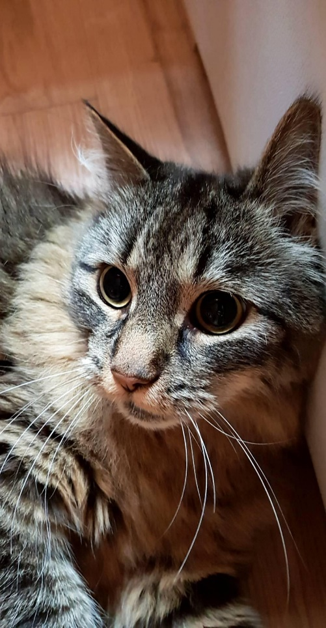

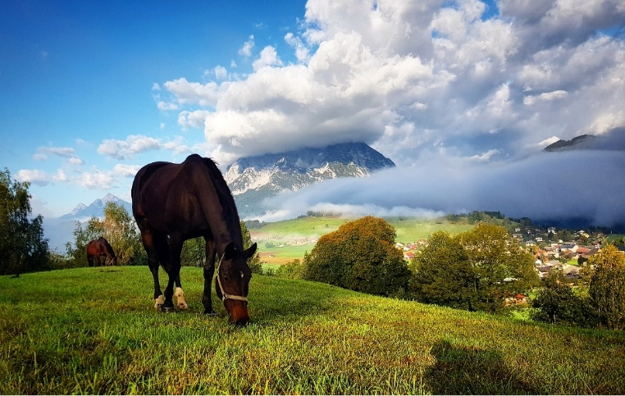

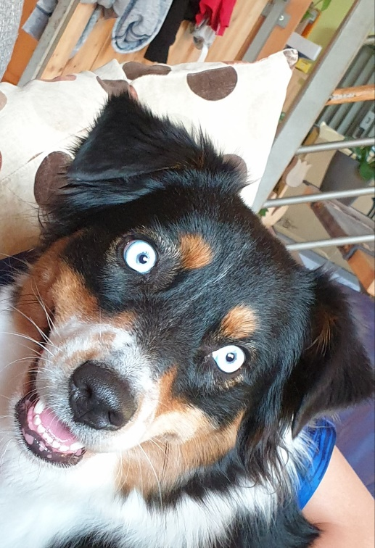

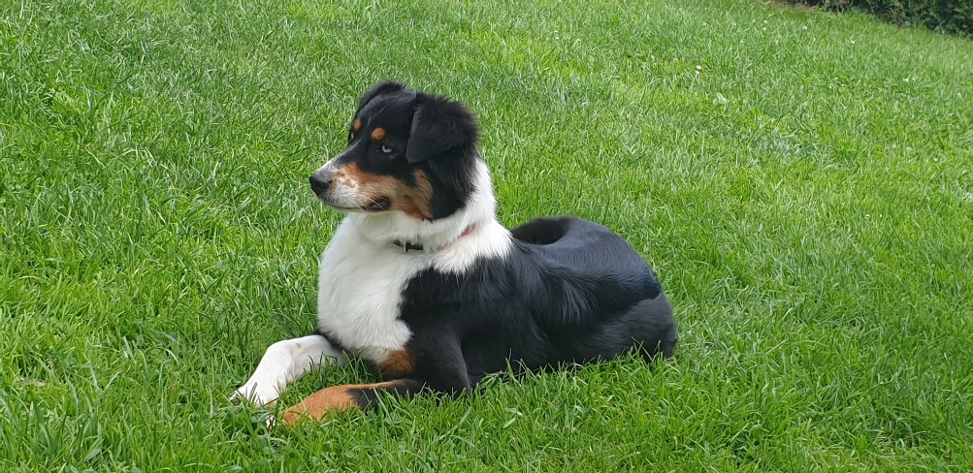

Witze

Gehen zwei Kühe ins Kino.

Setzt sich ein Pferd direkt vor ihnen hin. Sagt die eine Kuh: “Können Sie weggehen, wir sehen nichts!“. Da sagt das Pferd: “Kühe im Kino, wo gibt`s denn so etwas?“

Vor einer Schule ist für die Autofahrer ein Warnzeichen angebracht: „Überfahren Sie die Schulkinder nicht!“
Darunter steht: „Warten Sie lieber auf die Lehrer!“

Der Landarzt fähr mit 150 km/h durchs Dorf.
Seine Frau: „Nicht so schnell! Was, wenn uns der Polizist sieht?“
„Keine Angst, dem habe ich Bettruhe verschrieben.“

Frau Sommer besucht ein ägyptisches Museum. „Sagen Sie“, erkundigt sie sich bei einem Aufseher, „wie alt ist denn diese Mumie hier?“

„Fünftausend und 7 Jahre.“

„Wie kann man das so genau wissen?“

„Ich arbeite hier seit 7 Jahren. Als ich anfing, sagte man mir, sie sei fünftausend Jahre alt.“

Mitsprechgedichte
(leicht)
Im Garten hört man Hummeln brummen
und auch Bienen, wie sie … summen.
Möchten süßen Nektar naschen,
Pollen kommen in die … Taschen.
Im Sommer ist es draußen heiß,
den Bienen rinnt dann oft der … Schweiß.
Doch jede Arbeitsbiene weiß:
Den großen Preis gibt’s nur mit … Fleiß.
So sammeln sie die guten Gaben,
und bringen sie in ihre … Waben.
Damit die vielen kleinen Larven,
auch immer genug Futter … haben.
Fleißig sind sie, Tag für Tag,
zaubern Honig, den ich … mag.
Die Bienen schau ich gerne an –
weil ich dort auch viel lernen … kann.
Quelle: https://mal-alt-werden.de/fleissige-bienen-ein-sommergedicht-zum-mitsprechen/

Bienenrätsel
Ganz speziell für die Imker unter Ihnen: Das heutige Bienenrätsel:

Nennen Sie so viele Wörter mit „Bienen“ wie möglich…

Nennen Sie so viele Wörter mit „Honig“ wie möglich…
Welche Honigsorten kennen Sie?

Wie heißt die bekannte Biene aus Büchern und dem Fernsehen, über die Karel Gott sogar ein Lied gesungen hat?
Maja

Wie geht die Redewendung weiter: Wie ein fleißiges…?
Bienchen

Was reimt sich auf Biene?

Zu welcher Klasse gehören die verschiedenen Bienenfamilien?
Zu den Insekten

Bilden Sie aus den Buchstaben des Wortes BIENEN drei neue Wörter
nein, Bein(e), nie, neben, bei…

Bienen ernähren sich rein vegetarisch. Stimmt das?
Ja, das stimmt.

Jemand, der sich mit der Haltung, Vermehrung und Züchtung von Honigbienen beschäftigt, den nennt man…
Imker.

Der Mensch nutzt hauptsächlich zwei Bienenprodukte. Welche sind es?
Honig und Wachs

Vorlesegeschichte

Obstgeschichte
Beim Vorlesen für Menschen mit Demenz sollte man ein paar Dinge beachten, damit der Betroffene nicht überfordert wird:

- Wählen Sie positive, heitere oder bereits bekannte Geschichten aus.
- Wählen Sie einfache Geschichten aus.
- Sorgen Sie für Ruhe.
- Sprechen Sie deutlich und langsam.
- Unterstützen Sie die Geschichte durch Mimik und Gestik.

Mona und Phillip waren den Sommer über fast nur im Garten. Sie schaukelten, spielten im Sand, pflückten Gänseblümchen und Erdbeeren, halfen beim Gemüse ernten oder kickten den Ball über die Wiese. Phillip hatte Schulferien und deshalb musste Mona auch nicht in den Kindergarten gehen. Über sechs Wochen hatten die beiden nun Zeit, gemeinsam zu spielen. Oft kamen auch Freunde aus der Nachbar-schaft zu Besuch, um mit den beiden zu spielen.
In diesem Jahr fingen die Ferien für Mona allerdings gar nicht gut an. Als sie gerade dabei war, für ihre Mama einen Strauß Gänseblümchen zu pflücken, passierte es – sie wurde von einer Biene gestochen. In den kleinen Zeh. Mona und ihre Mama saßen über zwei Stunden auf der Terrasse und kühlten den kleinen Zeh mit einem kalten Lappen. Fortan war Mona mit den Bienen auf Kriegsfuß. Sie traute sich noch nicht einmal mehr mit Schuhen auf die Wiese. Ihre Mama machte sich große Sorgen, nicht nur, weil ihr langsam die Ideen ausgingen, wie sie ihre Tochter beschäftigen sollte, ohne den Rasen zu betreten. Ihr Vater sah das eher gelassen: „Das wird schon wieder, lass´ ihr ein bisschen Zeit, Carola. Du wirst sehen, die Zeit heilt alle Wunden.“, versuchte er seine Frau Carola zu beruhigen. Doch die suchte weiter nach Lösungen…
Auf einmal fiel ihr Ingo ein. Ingo wohnte zwei Straßen weiter und war Imker. Von ihm bekamen sie manchmal Honig geschenkt. Den Vorschlag, Ingo einmal zu besuchen, um zu sehen, dass Bienen eigentlich gar nicht böse sind, fand Mona natürlich ganz und gar nicht gut. Phillip hingegen, war natürlich Feuer und Flamme, wurde aber von seiner Mama wieder gebremst. Kurzum, Mama Carola lud Ingo zu einem Eis ein.
Irgendwann erzählte Carola von ihrem Bienenstich, und wie weh ihr Fuß getan hatte. Ingo erzählte, dass er auch ab und an als Kind von einer Biene gestochen wurde, und dass er wüsste, wie weh so ein Bienenstich tut. „Die Biene hat dich aber bestimmt nicht gestochen, weil sie ein böses Tier ist. Du wirst wahrscheinlich aus Versehen auf sie draufgetreten sein. Das wird ihr sehr weh getan haben, du bist ja viel größer als so eine kleine Biene, Mona. Und damit sich die kleinen Tierchen wehren können, haben sie eben ihren Stachel.“ Dann erklärte er ihr noch, was es mit dem Gift im Stachel auf sich hat und dass Bienen eigentlich ganz nützliche und fleißige Tierchen sind. Und natürlich, dass der Honig gemacht wird. Phillip hatte schon ganz rote Ohren vor Spannung. Er wäre am liebsten gleich mit zum Bienenstock gegangen und hätte sich das Ganze mal aus der Nähe angesehen. Auch Mona fing an, Ingo richtig zuzuhören und ließ sich sogar einige Fotos zeigen, die Ingo mitgebracht hatte. Darauf konnte man Bienen sehen, die ganz nah fotografiert worden waren. Mona konnte die kleinen Härchen erkennen, die dünnen Flügel und die Beinchen. Sich eine echte Biene ansehen, wollte sie dennoch nicht.
Dafür wollte sie sich ansehen, wie Ingo den Honig schleudert. Phillip durfte natürlich mitkommen. Sie verabredeten sich für den nächsten Tag, nachdem Ingo mehrmals zugesichert hatte, dass sich dort gewiss auch keine Bienen aufhalten würden.
Als Mona am nächsten Tag mit einem Glas frischem Honig nach Hause kam und erzählte, was Bienen für nützliche und fleißige Tierchen seien, trauten die Eltern ihren Ohren nicht. Fortan besuchten Mona und Phillip Ingo mindestens einmal am Tag. Mona hielt allerdings noch eine Zeit Abstand von den Bienen, bis sie sich gegen Ende der Ferien endlich traute, den Bienenstock auch einmal aus der Nähe anzu-schauen.
Und nach den langen Sommerferien bekamen Phillips Klassenkameraden und Monas Kindergartenfreunde spannende Geschichten über Bienen erzählt, und wie eigentlich der Honig gemacht wird.

Quelle: https://mal-alt-werden.de/sommergeschichten-fuer-senioren-wie-war-das-noch-mit-den-bienen/

Gemeinsame Zeit

Gemeinsames Backen ist einfach herrlich. Und heute war ja oft der Honig im Gespräch. Unser Rezepttipp ist deshalb ein einfacher Honigkuchen.
Das Rezept haben wir gefunden auf: https://www.einfachbacken.de/rezepte/honigkuchen-das-einfache-rezept

250 g Honig
125 g weiche Butter
2 Eier
300 g Mehl
1 Prise Salz
½ TL Lebkuchengewürz
1 TL Zitronenabrieb
1 Pck. Backpulver
etwas Butter für die Form
etwas Puderzucker zum Bestäuben
1. Schritt
Für den Teig Honig, Butter und Eier miteinander verrühren. Mehl, Salz, Lebkuchengewürz, Zitronenschale und Backpulver miteinander vermischen und zur Butter-Eier-Masse geben. Gut verrühren. Etwas Butter für die Form.
Ofen auf 180 Grad vorheizen. Eine Kastenform (25x11cm) einfetten oder eine Kasten-Silikonform nur kurz mit kaltem Wasser ausschwenken und nicht abtrocknen. Den Teig einfüllen und glattstreichen. Im vorgeheizten Ofen ca. 30 Min. backen. Anschließend auskühlen lassen und vor dem Servieren mit etwas Puderzucker bestäuben.

Wir hoffen, dass wir uns morgen wieder lesen!
Monika Jörg & Martina Kirbisser

